四川工业科技学院
数字化平面设计师培训项目简介
（第四期）
- 培训组织
“数字化平面设计师（Photoshop）培训”项目在国家制造业信息化培训中心三维数字化技术认证培训管理办公室指导下，由学校统一组织，创新创业学院具体实施，创新创业教研室Photoshop教学团队承接。培训以20-30人为单位，实行小班制教学。理论教学场地为创新创业学院创新创业培训中心，实操场地为图书馆308实训室。采取线上+线下培训的模式。
- 考核、认证及费用
序号 | 培训考核 | 证 书 | 费用 （元/人）
1 | 完成培训，设计作品达合格 | 《Photoshop创新培训合格证书》 | 400
2 | 认证考试 | 《数字化平面设计师（3DV3/3DV4）》 | 580
3 | 培训+认证考试 | 《Photoshop创新培训合格证书》 《数字化平面设计师（3DV3/3DV4）》 | 980
备注：学员可任选一项缴费。学员获得证书后均可申请创新创业实践学分，一证一分。
考试通过后由国家三维数字化技术应用能力测评与认证中心颁发认证证书，证书可通过官方网站 http://www.3ddl.org 进行查询和辩伪，以作为用人单位招聘用人、提职考核的重要依据。
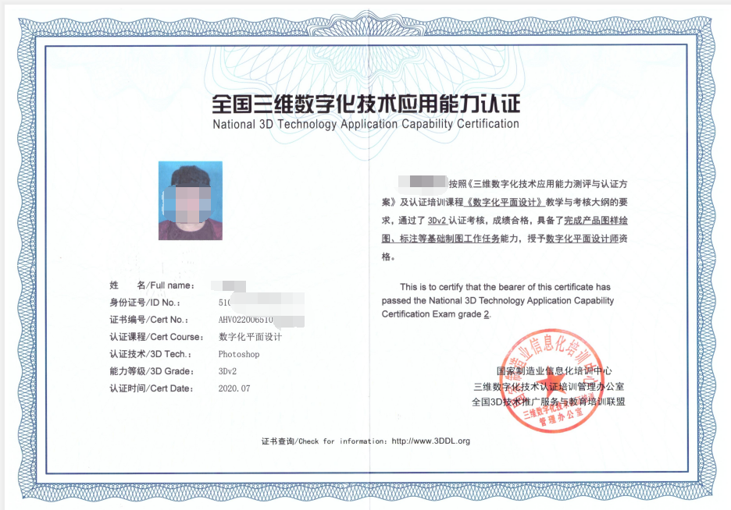
证书样板
- 课程内容及学时
章目 | 教学内容 | 理论与实验教学学时
章目 | 教学内容 | 理论学时 | 实验学时
一 | 初识Photoshop以及作品赏析 | 1 | 0
二 | Photoshop基本操作 | 1 | 1
三 | 图像的基本编辑方法 | 2 | 2
四 | 选区 | 2 | 2
五 | 图层 | 2 | 2
六 | 图层的的高级操作 | 2 | 2
七 | 绘画 | 2 | 2
八 | 颜色与色调调整 | 2 | 2
九 | 照片修饰 | 2 | 2
十 | 蒙版与通道 | 2 | 2
十一 | 矢量工具与路径 | 2 | 2
十二 | 文字 | 2 | 2
十三 | 滤镜 | 2 | 2
十四 | 动作与动画 | 1 | 1
十五 | 综合实例一：  精通平面设计：POP广告设计 |  | 2
十六 | 综合实例二：  精通平面设计：DM单 |  | 2
十七 | 综合实例三：  精通平面设计：包装设计 |  | 1
十八 | 综合实例四：  精通平面设计：杂志广告设计 |  | 1
合计 | 总学时 | 25 | 25
四、报名流程及培训时间
报名时间：2021年2月25日-3月15日
培训时间：3月-5月课余时间及周末，线上+线下模式相结合
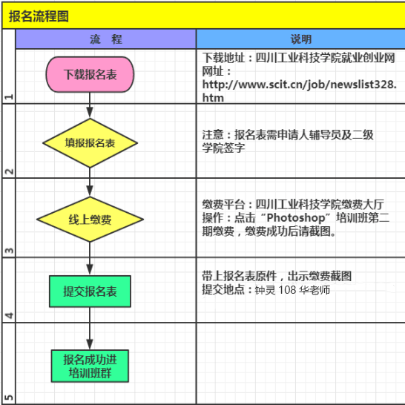
五、报名咨询
韦老师 : 18783895010（650100）
华老师 ：15883657180 （698981）

四川工业科技学院
创新创业学院
2022年2月24日

